电路图：
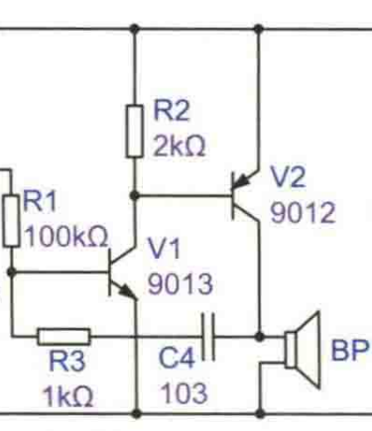
NPN 基极推电流 三极管导通
PNP 基极拉电流 三极管导通
R1接电源
在电路上电一瞬间：V1导通，V1的集电极我拉取电流，导致V2同时导通，
BP（可以简化看成电阻），BP上方的电压逐渐升高，让电容器C4的左侧推出大量正电荷，和R1(电源作用)，让V1更加导通，然后然V2更加导通，此时电容器右边暂时会充满正电荷，左边充满负电荷，负电荷与R1（电源正电荷）中和，暂时导致流向V1的电流减小导致V1截止，再导致V2截止，此时，电容器C4右端接地，导致电容器右边吸引大量正电荷，然后让V1,V2更加截止，最后随着电容的充电，电容吸取的正电荷越来越少，让V1，V2重新导通，以上流程周而复始，循环往复。
周期估计：
